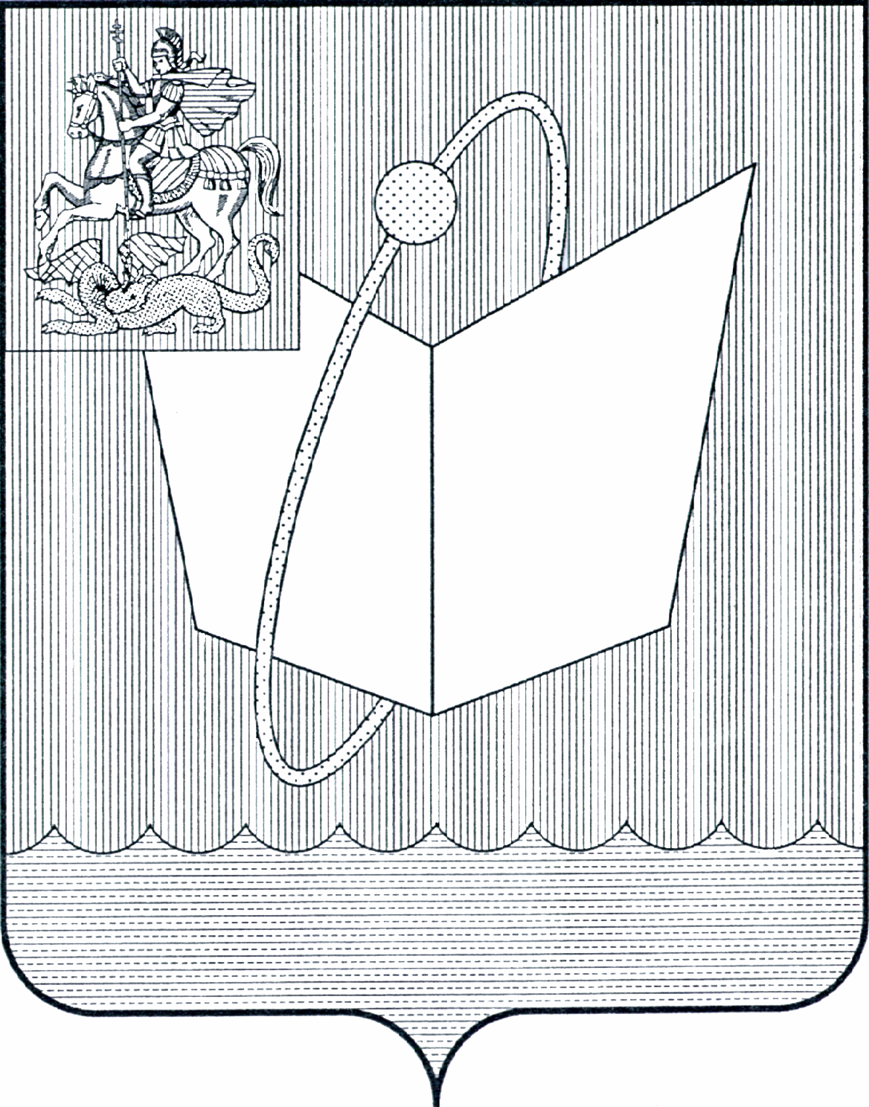
АДМИНИСТРАЦИЯ ГОРОДСКОГО ОКРУГА ФРЯЗИНО

ПОСТАНОВЛЕНИЕ

от 19.05.2025 № 454

Об установлении норматива стоимости одного квадратного метра общей площади жилого помещения по городскому округу Фрязино Московской области для расчета социальных выплат, предоставляемых молодым семьям - участникам подпрограммы «Обеспечение жильем молодых семей» муниципальной программы городского округа Фрязино Московской области «Жилище» на 2023-2027 годы

В соответствии с Федеральным законом от 06.10.2003 № 131-ФЗ «Об общих принципах организации местного самоуправления в Российской Федерации», подпрограммой «Обеспечение жильем молодых семей» государственной программы Московской области «Жилище» на 2023-2033 годы, утвержденной постановлением Правительства Московской области от 04.10.2022 № 1072/35 «О досрочном прекращении реализации государственной программы Московской области «Жилище» на 2017-2027 годы и утверждении государственной программы Московской области «Жилище» на 2023-2033 годы», муниципальной программой городского округа Фрязино Московской области «Жилище» на 2023-2027 годы, утвержденной постановлением Администрации городского округа от 22.12.2022 № 930, руководствуясь Уставом городского округа Фрязино Московской области,

постановляю:

1. Установить норматив стоимости одного квадратного метра общей площади жилого помещения по городскому округу Фрязино Московской области для расчета социальных выплат, предоставляемых молодым семьям - участникам подпрограммы «Обеспечение жильем молодых семей» муниципальной программы городского округа Фрязино Московской области «Жилище» на 2023-2027 годы, утвержденной постановлением Администрации городского округа от 22.12.2022 № 930 на 2 квартал 2025 года, в размере 150 233 (сто пятьдесят тысяч двести тридцать три) рубля, в том числе действующую для молодых семей - получателей социальной выплаты, в рамках
реализации мероприятий по обеспечению жильем молодых семей в 2026 году.
2. Назначить ответственным за исполнение настоящего постановления начальника отдела жилищной политики администрации городского округа Фрязино Федину О.В.
3. Контроль за исполнением настоящего постановления возложить на заместителя главы городского округа Фрязино Силаеву Н.В.

Глава городского округа Фрязино Д.Р. Воробьев

